4.24新龙中一班今日动态
一、来园情况
今天能准时入园的小朋友是：赵翊帆、陆钦瀚、韩凯风、罗恩哲、吕秦川、刘然诺、高翊桐、谢意增、周佳毅、吴 律、曹李安、王启轩、李依恬、楚慕凡、许米诺、黄馨宁、仇思诺、万佳妮、高依诺、赵诺一、杜妍汐、蔡书歆、李雨佳、赵伊凡孩子们能放好个人物品，但是要注意入园的时候不能跑哦！

二、集体活动《数学:认识梯形》
一这是一节认识图形的数学活动。梯形有四条边，四个角，一组对边平行，一组对边不平行。本活动通过对比长方形，正方形和梯形的不同之处，，引导幼儿逐步发现梯形是怎样的，在了解梯形特征的基础上，能认识并找出梯形。
中班孩子对于三角形、正方形、圆形、长方形等比较了解，对于梯形有一定的认知，但是概念比较模糊，同时由于梯形是多样的，幼儿在辨识梯形时有一定的难度。
在活动中能积极动脑动手的小朋友是：赵翊帆、陆钦瀚、韩凯风、罗恩哲、吕秦川、刘然诺、高翊桐、谢意增、周佳毅、吴 律、曹李安、王启轩、李依恬、楚慕凡、许米诺、黄馨宁、仇思诺、万佳妮、高依诺、赵诺一、杜妍汐、蔡书歆、李雨佳、赵伊凡。

三、区域活动
今天能在教室开展区域游戏的小朋友是：赵翊帆、陆钦瀚、韩凯风、罗恩哲、吕秦川、刘然诺、高翊桐、谢意增、周佳毅、吴 律、曹李安、王启轩、李依恬、楚慕凡、许米诺、黄馨宁、仇思诺、万佳妮、高依诺、赵诺一、杜妍汐、蔡书歆、李雨佳、赵伊凡。游戏中，孩子们能自主思考，积极动手，探索不同区域中的各个游戏。
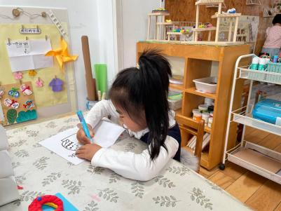 | 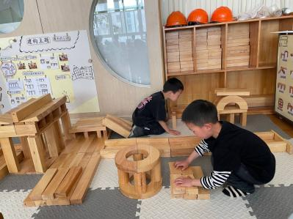 | 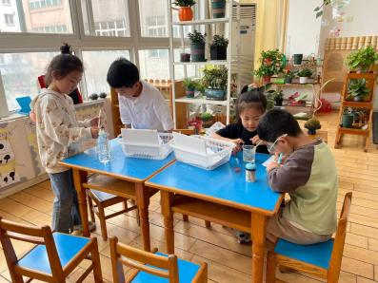
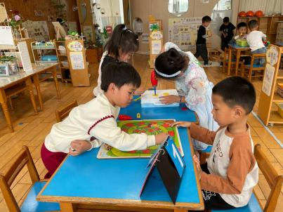 | 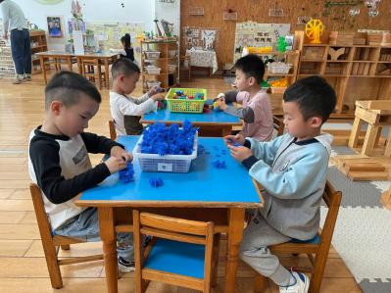 | 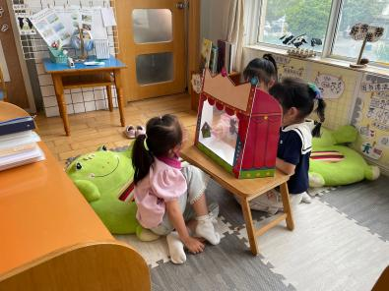
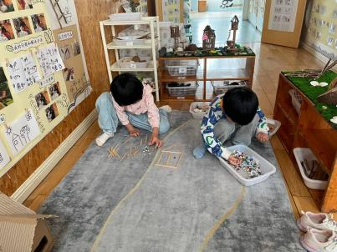

四、请你关注
天气升温，室内午睡比较热，可以给孩子换成薄被子啦！

